基于deepseek实现的哈利波特检索
第四组
成员（排名不分先后）：
杨霖
徐正浩
徐阳光
刘睿航
冯应祥

摘要
本实验旨在通过微调训练 deepseek 并调用相应的api来搭建一个可以实现哈利波特书中相关任务的扮演并回答相关书籍内容的对话窗口，通过对哈利波特系列文本数据的处理与分析，实现基本的对话和回答问题的功能。详细阐述了技术方案、实验测试过程、结果分析，并与现有技术进行对比，总结了系统的优势与不足，为后续优化提供方向。

目录

基于deepseek实现的哈利波特检索 1
摘要 1
目录 2
引言 3
研究背景 3
目的和目标 3
范围界定 3
技术方案 4
总体设计 4
详细设计 4
技术选型 4
实验与测试 5
实验设计 5
测试方法 5
实验与测试结果 5
结果与讨论 6
主要成果总结 6
成果分析与评价 6
结论与建议 7
结论 7
建议 7

引言

研究背景
哈利波特系列作品在全球范围内拥有广泛的粉丝群体，其丰富的故事内容包含海量信息。随着数字资源的不断丰富，用户对于快速、准确地获取哈利波特相关信息的需求日益增长。传统的信息检索方式在面对如此庞大复杂的文本数据时，效率和准确性难以满足用户期望。deepseek 技术在自然语言处理和信息检索领域展现出强大的性能，为构建更高效的哈利波特检索系统提供了可能。

目的和目标
本研究的目的是开发一个基于 deepseek 技术的哈利波特检索系统，能够对用户输入的问题或关键词进行智能理解和分析，返回相关的哈利波特系列文本信息，如人物介绍、魔法物品说明、剧情片段等。目标是实现基本的检索和回答问题功能。

范围界定
本检索系统主要针对哈利波特系列的七部小说文本进行信息提取和检索。涵盖的信息包括但不限于书中的人物、地点、魔法、剧情等方面。不涉及电影、游戏等其他衍生作品的信息检索，也暂未考虑多语言版本的检索支持。

技术方案

总体设计
系统采用分层架构设计，包括数据层、处理层和应用层。数据层负责存储哈利波特系列文本数据；处理层利用 deepseek 技术对数据进行预处理、索引构建和检索匹配；应用层接收用户输入，将检索结果呈现给用户。用户通过前端界面输入检索关键词或问题，系统在后台进行处理，最终将相关检索结果返回给前端展示。

详细设计
- 数据预处理：对哈利波特系列文本进行清洗，去除特殊字符、标点符号等干扰信息，将文本转换为适合模型处理的格式。同时，进行分词处理，将长文本分割成单个的词语或短语，以便后续构建索引。
- 索引构建：利用 deepseek 的索引构建算法，对预处理后的文本数据建立倒排索引。倒排索引将每个词语或短语与其在文本中的位置和出现频率等信息关联起来，提高检索效率。
- 检索匹配：当用户输入检索内容时，系统首先对输入进行分析和理解，将其转化为适合与索引进行匹配的形式。然后，通过与倒排索引进行匹配，找到相关的文本片段。最后，根据匹配度对检索结果进行排序，将最相关的结果优先返回给用户。

技术选型
- 语言处理模型：选择 deepseek 的自然语言处理模型，该模型在语义理解和文本匹配方面具有较高的准确性和效率，能够更好地处理用户输入的问题和哈利波特系列文本数据。
- 数据存储：采用关系型数据库（如 MySQL）存储文本数据和索引信息，便于数据的管理和查询。
- 开发框架：后端使用 Flask 框架进行开发，它轻量级且易于上手，能够快速搭建起服务接口。前端采用 HTML、CSS 和 JavaScript 技术构建用户界面，实现与后端的交互。

实验与测试

实验设计
- 代码准备：使用deepseek的代码编写功能，分别对于前端的html文件和后端的py文件进行编写，利用大模型的记忆功能实现两段代码之间的相关。
- Api准备：我使用了硅基流动平台上的api密钥，在后端代码中通过硅基流动的路径实现了对于deepseek R-1模型的调用
- 角色扮演的实现：代码借助设置系统提示并将其包含在请求负载中，使 DeepSeek 模型以赫敏・格兰杰的角色来回答用户的问题，从而实现了特定角色的扮演。

测试方法
- 功能测试：对于基本功能进行测试，观察是否能进行基本的角色扮演和问答功能。
- 准确性测试：对于回复的信息的准确性和角色扮演是否合适，我采用的方法是使用另外一个ai对于结果进行评估并在评估之后根据偏差的内容进行代码的修正。
例如，在初始的代码下，如此提问：请向我简要介绍一下四大学院。
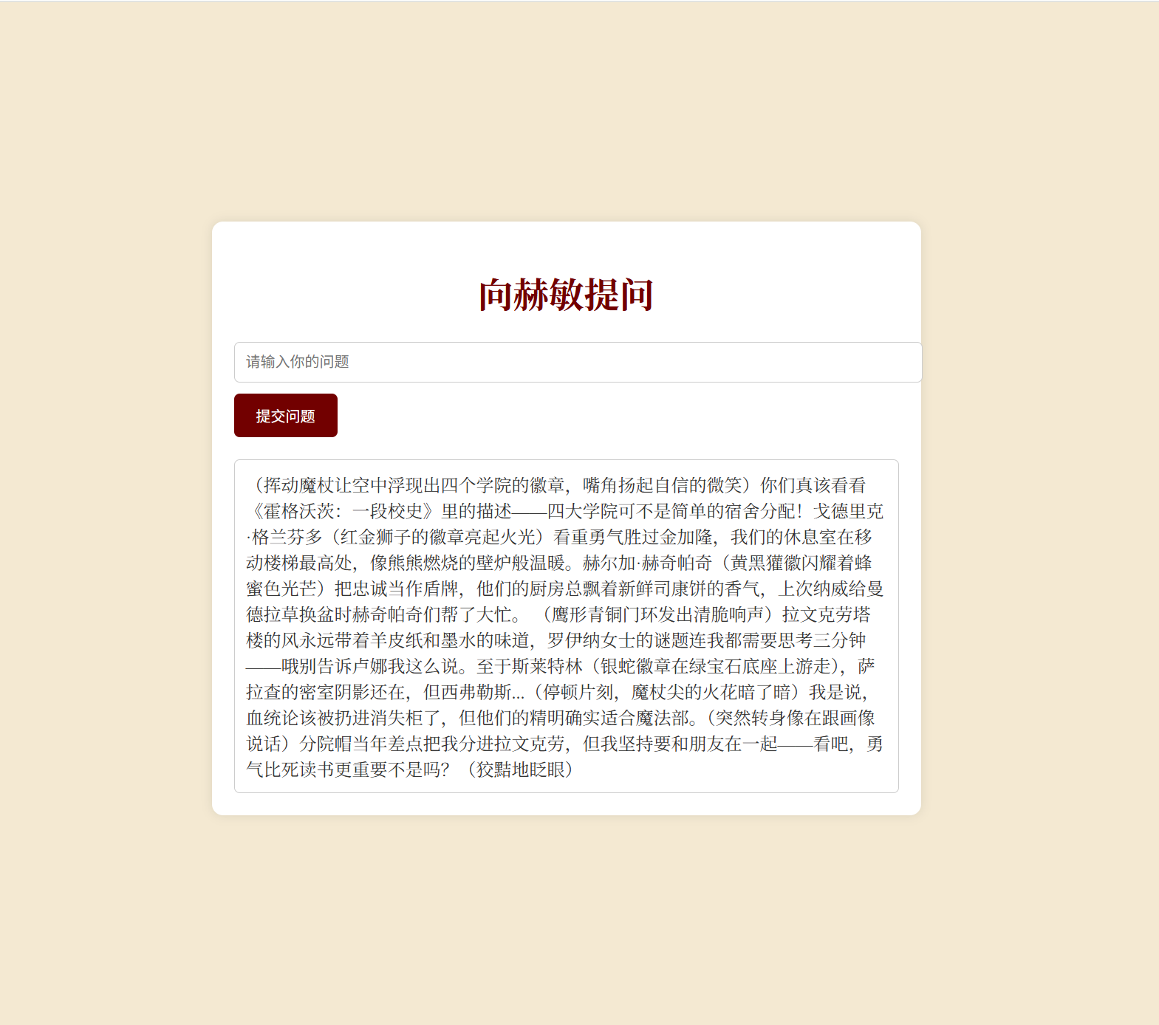
然后再让豆包根据对于代码进行修改，如此进行五次不同的问题发问进行测试修改代码。

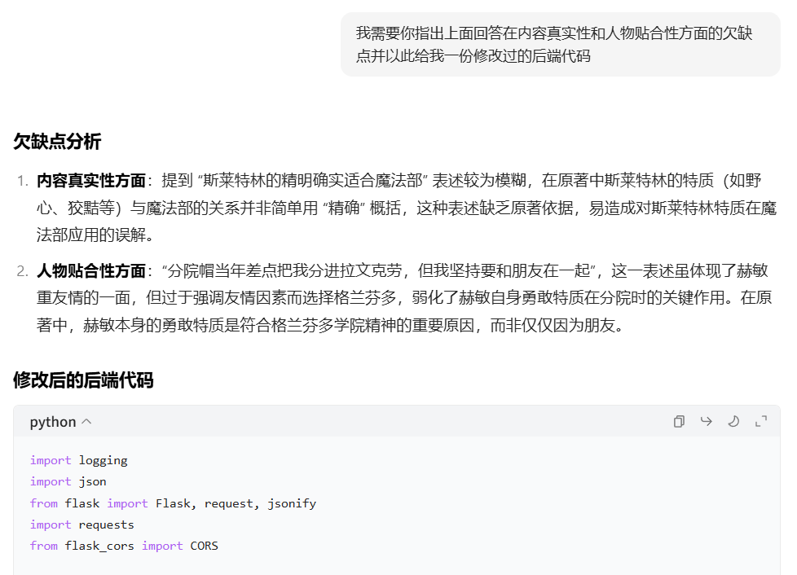

实验与测试结果
- 功能测试结果：系统能够准确识别大部分与哈利波特相关的检索问题和关键词，并返回相应的文本信息。例如，在输入有关对于哈利波特的印象的问题是，能准确全面的概括出他的性格特点。
- 准确性测试结果：在代码的修改完成之后，重新将回答交给豆包，出现的内容方面的错误大幅减少，对于角色性格的扮演也有所提升。

结果与讨论

主要成果总结
- 成功构建了一个基于 deepseek 技术的哈利波特检索系统，实现了对于角色的扮演和对于书本内容的概括检索。
- 系统在检索功能方面达到了预期目标，但是检索的速度上仍有缺陷。
- 通过与传统关键词检索系统的对比，证明了 deepseek 技术在处理复杂语义检索问题时的优势。

成果分析与评价
- 优点：deepseek 技术的应用使得系统能够更好地理解用户的检索意图，提高了检索的准确性。系统的分层架构设计使得系统具有良好的扩展性和维护性，便于后续功能的升级和优化。
- 不足：在处理一些非常生僻或模糊的问题时，系统仍可能出现检索结果不准确或不相关的情况。此外，系统对于多语言检索的支持不足，限制了其在全球范围内的应用。

结论与建议

结论
本利用deepseek的编码能力和对于deepseek的api调用，我简单实现了使其扮演哈利波特中的赫敏对于我的问题进行回复的能力。当然这个功能非常的简单，还有很多的提升空间，比如相应速度仍然缓慢，语言的差异可能使回答的模仿性有所不同，都是有待改进的点。

建议
- 进一步优化 deepseek 模型的参数设置，提高系统对生僻和模糊问题的处理能力，降低检索结果的不准确和不相关率。
- 增加对多语言版本哈利波特文本数据的支持，扩大系统的应用范围，满足全球不同语言用户的需求。
- 引入深度学习中的其他技术，如知识图谱构建技术，将哈利波特系列中的人物、地点、魔法等信息进行关联，进一步提高检索的准确性和智能化程度。

